Ficha de trabajo unidad 3: Dios nos quiere y nos cuida
Segunda parte Segundo Básico

Gran entendimiento: Comprender el cuidado y la protección que Dios nos brinda, con la figura del Buen Pastor en el relato bíblico, para valorar su amor por nosotros.
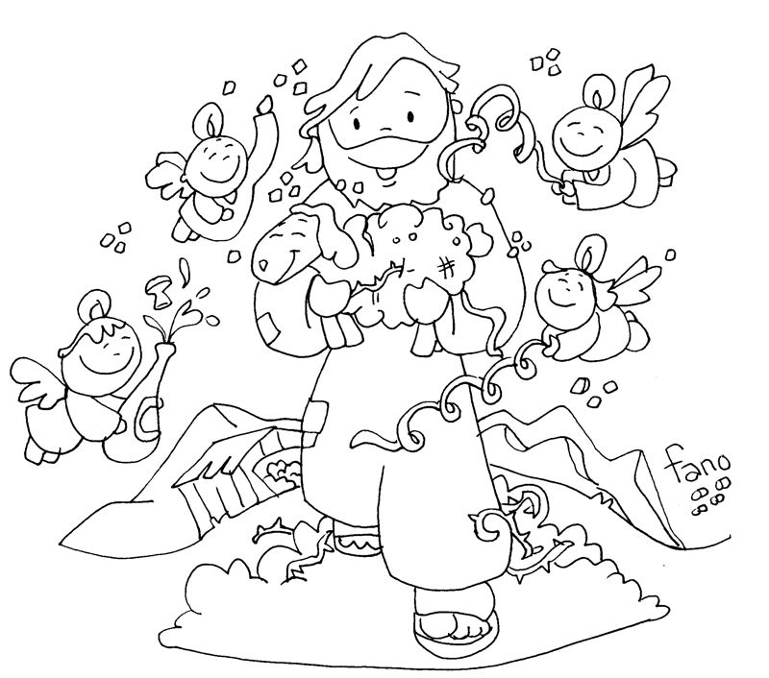
Objetivo: Apreciar cómo Dios nos cuida y protege, para seguir su ejemplo con quienes nos rodean.

Después de observar el power point, reflexiona y realiza las siguientes actividades.
1.-Lee las siguientes palabras y pinta aquellas acciones que hace tu familia por ti
Abandonar
Cuidar
Acompañar

Animar
Consolar
Proteger

2.-¿Por qué podemos decir que Jesús nos cuida y protege como el pastor a sus ovejas?, escribe tu respuesta.

3.-¿Cómo podemos las personas cuidar a los demás? Escribe dos ejemplos

4.-Escribe V si la oración es verdadera y F si es falsa
- _____ Las personas estamos invitadas a querernos y cuidarnos mutuamente.
- _____ Dios se preocupa solo de los que tienen problemas.
- _____ Jesús nos invita acompañar a quien está solo.
- _____ Cuando le enseñamos a otros estamos siendo buen pastor de ellos.
- _____ Actuamos como el buen pastor cuando cuidamos el medio ambiente.
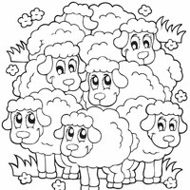

5.-Dibuja o escribe en cada recuadro una situación en la que puedes actuar como Jesús nos enseña-
Con tu familia
Con el medio ambiente

Con tus vecinos
Con tu curso

